Методическое указание к лабораторной работе № 3
по предмету: “Базы данных”
на тему: “Создание электронного аналога документа”
Специальность: “Программное обеспечение вычислительной техники и автоматизированных систем”

Содержание работы.

В процессе выполнения третьей лабораторной работы написать программу с использованием библиотеки Qt и СУБД SQLite, обеспечивающей работу с электронным аналогом документа. Под электронным аналогом понимается экранная форма для редактирования данных, максимально адаптированная под пользователя и похожая на выходной документ. В силу технических ограничений электронный аналог реализуется при помощи формы вида “master-detail” (см. ниже). Интерфейс программы должен быть согласован с преподавателем. Программа должна обеспечивать:
- работу с электронным аналогом документа. Форма должна быть максимально адаптирована под пользователя;
- работу со справочными таблицами. При редактировании справочных таблиц искусственные кодификаторы должны быть скрыты от пользователя;
- наличие формы вида “master-detail”;
- обеспечить контроль ограничения целостности по существованию с обеспечением возможности каскадного удаления с выдачей предупреждающего сообщения пользователю.
По результатам работы необходимо продемонстрировать возможность корректного ведения локальной базы данных с использованием созданной в работе системы экранных форм.

Содержание отчета

Отчет по работе должен содержать:
- Постановка задачи
- Макеты экранных форм. Для таблиц с идентичный структурой (число и тип полей идентичны) можно использовать принцип шаблона;
- Фрагменты программы, обеспечивающие функционирование электронного аналога документа.
- Скриншоты работающего приложения
  - Скриншот основной формы электронного аналога;
  - Скриншот формы, обеспечивающих редактирование одной из справочных таблиц.

Методический материал для выполнения лабораторной работы

Большинство технических моментов было рассмотрено при выполнении работы № 2. В качестве примера будет использована база данных и приложение, разработанного в предыдущей работе. Считается, что читатели получили необходимые начальные навыки по реализации приложения по ведению базы данных с использованием библиотеки Qt. Ниже будут описаны некоторые приёмы, облегчающие понимание и реализацию поставленной задачи.

Скрытие искусственных ключей

Атрибуты cod_kaf, cod_CD, cod_prep, cod_pokaz, cod_izm являются исскуственными, так как в исходном выходном документе они не использовались и были введены для уменьшания объёма и облегчения поддержки целостности базы данных. В компоненте QTableView, используемом для отображения содержимого таблиц базы данных есть метод:

void setColumnHidden ( int column, bool hide ),

предназначенный для скрытия столбца таблицы с номером column (нумерация начинается с нуля). Чтобы не отображать выбранный столбец необходимо вызвать данный метод с необходимым значением номера поля и параметром hide равным true. Значение скрытого поля генерируется автоматически, т. к. поля таблицы, описанные в SQLite с использованием служебных слов integer и primary key являются автоинкрементными. Следует учесть, что скрывать искусственные атрибуты можно только том случае, если они являются первичными ключами!

Использование модели QSqlRealtionalTableModel

Рассмотрим форму для редактирования таблицы “Rabota”, созданную в предыдущей работе (см. рисунок 1).
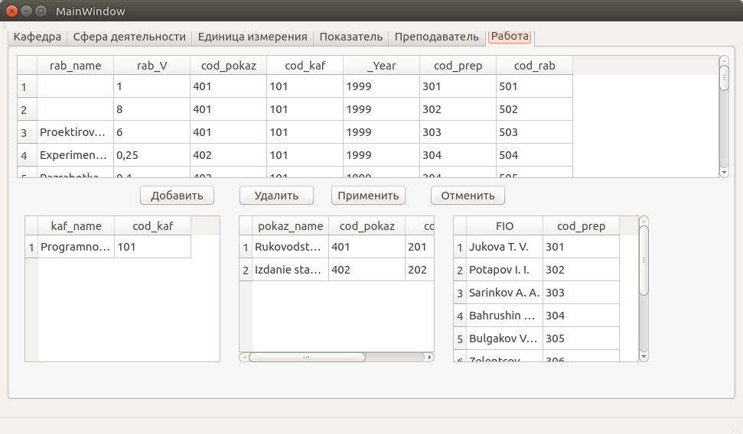
Рисунок 1. Редактирование таблицы Rabota

Как видно из рисунка, здесь присутствуют искусственные кодификаторы cod_pokaz, cod_kaf, cod_prep и cod_rab. Если cod_rab можно скрыть от пользователя при помощи приёма из подраздела 3.1, то для остальных ключей этот приём не подходит, потому что пользователь не сможет задать логическую связь таблицы “Rabota” с остальными элементами БД. Выходом из данного положения является использование модели QSqlRealtionalTableModel. Данная модель позволяет выполнять подстановку “на лету”. Например, при работе с таблицей “Rabota” вместо поля cod_pokaz можно отображать поле pokaz_name, используя связь между этими полями в таблице “Pokazatel”. Для этого надо выполнить следующие шаги:
- Использовать класс QSqlRelationalTableModel вместо QSqlTableModel для работы с таблицей “Rabota”. Для этого необходимо внести соответствующие изменения в файлах mainwindow.h и mainwindow.cpp;
- В конструкторе формы MainWindow внести следующие изменения:

Rabota->setRelation(2,QSqlRelation
("Pokazatel","cod_pokaz","pokaz_name"));
ui->WorkView->setItemDelegate
(new QSqlRelationalDelegate(ui->WorkView));
ui->WorkView->setModel(Rabota);
(полужирным выделены новые строки).

- В методе updateDB(), созданного в предыдущей работе, необходимо добавить следующие строки:

Rabota->select();
Rabota->relationModel(2)->select();

На втором шаге при помощи метода setRelation создаётся связь между таблицами. Для пользователя, работа связи как раз и заключаётся в вышеописанной подстановке “на лету”. Назначение аргументов лучше понять, если ввести следующие обозначения. Пусть a₁ — номер поля (нумерация начинается с нуля) в исходной таблице, для которого выполняется подстановка (первый аргумент функции setRelation); a₂ — имя таблицы, используемой для подстановки; a₃ и a₄ — имена полей таблицы a₂ (a₂, a₃, a₄ — аргументы конструктора класса QSqlRelation, используемого в качестве второго аргумента функции setRelation). Для каждого значения a₁ осуществляется поиск в таблице a₂ до выполнения условия a₁=a₂[i].a₃, где i — номер записи в таблице a₂. После этого, вместо значения поля a₁ в исходной таблице показывается значение поля a₄. Следует помнить, что структура исходной таблицы не меняется!
Следующая новая строка на втором шаге необходима, чтобы при редактировании “измененного” поля пользователь мог работать со значениями поля a₄ из таблицы a₂. Для этого необходимо использовать специальный класс-редактор — делегат QSqlRelationalDelegate. Делегат, используемый по умолчанию, при редактировании будет отображать пользователю поле a₁ из исходной таблицы.
Третий шаг необходим для обновления данных экземпляров классов QSqlRelation и QSqlRelationalDelegate, участвующих в подстановке. Это необходимо сделать, так как здесь также используется принцип буферизации данных. Число, используемое в аргументе функции relationModel, равно номеру столбца a₁ исходной таблицы, для которого выполняется подстановка.
Ниже приводятся прототипы используемых методов с описанием аргументов:

- void QSqlRelationalTableModel::setRelation ( int column, const QSqlRelation & relation ),

где column — номер поля в данной подчинённой таблице, по которому организуется связь вида “master-detail”; relation — служебный объект обеспечивающий данную связь. Данный объект создаётся вызовом конструктора QSqlRelation:

- QSqlRelation ( const QString & tableName, const QString & indexColumn, const QString & displayColumn ),

где tableName — имя главной таблицы; indexColumn — номер поля в главной таблице, по которому строится связь; displayColumn - номер поля в главной таблице, которое отображается пользователю вместо поля, указанного параметром column в подчинённой.
Результат вышеприведенных действий показан на рисунке 2.

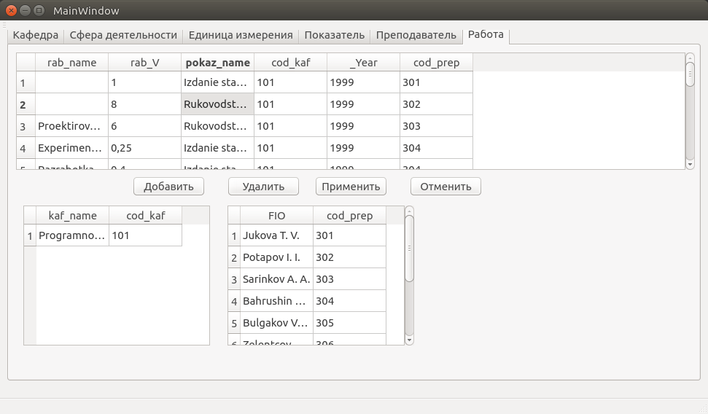
Рисунок 2. Модернизированная форма редактирования таблицы "Rabota"

Как видно из рисунка, из формы убрана таблица-подсказка для таблицы “Pokazatel”. Удаление подсказки обусловлено тем, что теперь, при редактировании таблицы “Rabota”, вместо поля cod_pokaz отображается поле pokaz_name.
При работе с моделью QSqlRelationalTableModel необходимо соблюдать три условия:
- В базе данных (БД) для исходной таблицы должно быть реализовано ограничения целостности (ОЦ) по существованию;
- В таблице должен быть первичный ключ;
- Поле, используемое для подстановки, НЕ ДОЛЖНО входить в состав первичного ключа.
Первые два правила легко реализуются при описании структуры БД при помощи служебных слов primary key и foreign key. Третье правило требует некоторого пояснения. Пусть имеется таблица с сложным ключом:

create table t(id1 integer, id2 integer, N float, primary key(id1,id2)).

Третье правило для данной таблицы заключается в том, что подстановку нельзя использовать для полей id1 и id2. Однако, если немного изменить структуру таблицы t, то можно обойти данное ограничение:

create table t(id integer primary key, id1 integer, id2 integer,N float, unique(id1,id2)).

При таком описании таблицы сохранено ОЦ на уникальность комбинации полей (id1, id2) и стало возможным использование полей id1 и id2 для подстановки в модели QSqlRelationalTableModel.

Создание формы вида “master-detail”

Одним из способов повышения удобства пользовательского интерфейса является использование форм “главный-подчиненный” или “master-detail”. Данные формы содержат два визуальных компонента, отображающих два зависимых набора данных. Связь между наборами не симметрична — при изменении текущей записи в одном из наборов (главный или master), в другом наборе (подчиненный или detail) отображаются данные, связанные с текущей записью из главного набора. Изменение текущей в подчиненном наборе никак не влияет на главный. Примером такой формы использование списка групп и студентов на одной форме. На данной ворме отображаются данные студентов только выбранной группы. Формы вида master-detail имеют ряд достоинств. Во первых, они позволяют отображать только нужный для пользователя фрагмент данных. Во вторых, сокращают время работы за счет уменьшения количества значений, заполняемых пользователем при добавлении новой записи. Ниже рассматривается процесс создания формы вида “master-detail” для редактирования таблицы “Rabota”.
Первым шагом является размещение на форме для редактирования таблицы “Rabota” трех визуальных компонентов “Combo Box” подгруппы “Input Widgets” из палитры визуальных компонентов. Для удобства работы, им присвоены имена cbChooseYear, cbChooseKafedra и cbChoosePrep для выбора активного года, кафедры и преподавателя соответственно.
Следующим шагом является инициализация данных компонентов. Для этого, в приложении реализован метод initCB:

void MainWindow::initCB()
{
int i;
for (i=1990;i<=2030;i++) ui->cbChooseYear->addItem(QString::number(i));
ui->cbChooseYear->setCurrentIndex(0);
ui->cbChooseKafedra->setModel(Kafedra);
ui->cbChooseKafedra->setModelColumn(0);
ui->cbChooseKafedra->setCurrentIndex(0);
ui->cbChoosePrep->setModel(Prepodavatel);
ui->cbChoosePrep->setModelColumn(0);
ui->cbChoosePrep->setCurrentIndex(0);
}

Первые три строки заполняют первый компонент cbChooseYear значениям года от 1990 до 2030 (метод addItem). При помощи метода setCurrentIndex текущей записью становится первая (нумерация также начинается с нуля).
В четвертой строке используется знакомый метод setModel. Он связывает компонент cbChooseKafedra с моделью Kafedra. Данная модель реализует редактирование таблицы “Kafedra”. После данной операции, компонент cbChooseKafedra отображает данный этой таблицы. В пятой строке происходит выбор столбца из модели, который будет отображен в cbChooseKafedra. Нумерация также осуществляется с нуля. Шестая строка выбирает в качестве текущей первую запись.
Последние три строки повторяют эти же действия, но для модели Prepodavatel. Данная модель предназначена для редактирования таблицы “Prepodavatel”. Метод initCB достаточно вызвать только один раз. Его вызов лучше всего разместить после вызова метода updateDB в конструкторе формы MainWindow.
Для проверки корректности выбора пользователя используется метод testCB:

bool MainWindow::testCB()
{
bool b=true;
b=b && (ui->cbChooseYear->currentIndex()>=0);
b=b && (ui->cbChooseKafedra->currentIndex()>=0);
b=b && (ui->cbChoosePrep->currentIndex()>=0);
return b;
}

Метод возвращает значение true, если выбор корректен; false в противном случае. В методе используется особенность класса QComboBox, заключающаяся в том, что в случае отсутствия данных или выбранной записи, номером текущей записи является значение минус один. Для получения номера текущей записи используется метод currentIndex.
Следующий шаг позволит пользователю заполнять таблицу “Rabota” только для выбранного года, преподавателя и года. Для этого в классе MainWindow необходимо реализовать метод updateFilter:

void MainWindow::updateFilter()
{
if (!testCB())
{
Rabota->setFilter("");
return;
}
QString stYear, stKafedra, stPrep;
QString stFilter;
int ind;
stYear=ui->cbChooseYear->currentText();
ind=ui->cbChooseKafedra->currentIndex();
stKafedra=Kafedra->record(ind).field("cod_kaf").value().toString();
ind=ui->cbChoosePrep->currentIndex();
stPrep=Prepodavatel->record(ind).field("cod_prep").value().toString();
stFilter="(_Year="+stYear+") and ";
stFilter+="(cod_kaf="+stKafedra+") and ";
stFilter+="(cod_prep="+stPrep+")";
Rabota->setFilter(stFilter);
}

В операторе if происходит проверка на корректность выборы. В случае, если выбор не корректен, происходит сброс фильтра (вызов метода setFilter с пустой строкой в качестве аргумента). Дальше происходит формирование строки-фильтра stFilter. Строка-фильтр имеет следующий синтаксис (форма Бэкуса-Наура):

(<поле1>=<значение1>) [{and =(<поле2>=<значение2>)}].

Символы “<”, “>”, “[”, “]”, “{”, “}” является спецсимволами и не печатаются! Угловые скобки означают использование другой синтаксической конструкции. В данном примере, они указывают на использование имени поля и некоторого значения. Прямоугольные скобки означают необязательность конструкции, фигурные — возможность повторения.
Считывание текущего значения из компонента QComboBox осуществляется при помощи метода currentText. Этот способ используется для получения выбранного пользователем года. Для получения данных об текущей кафедре используется другой способ:

ind=ui->cbChooseKafedra->currentIndex();
stKafedra=Kafedra->record(ind).field("cod_kaf").value().toString();
В первой строке в переменную ind заносится номер выбранной записи. Компонент cbChooseKafedra связан с моделью Kafedra (см. выше). Поэтому номер выбранного значения в cbChooseKafedra совпадает с номером строки в модели Kafedra. Данное обстоятельство используется во второй строке. Смысл цепочки вызовов следующий: получение информации об текущей записи (вызов record(ind)), получение информации об поле cod_kaf (вызов field("cod_kaf")), получение значение поля (вызов value()). Метод value() возвращает значение, имеющее тип QVariant, которое должно быть преобразовано к конкретному типу данных. В нашем случае, в класс-строку QString (вызов toString()).
Аналогично происходит получение информации об выбранном преподавателе.
В последней строке функции updateFilter фильтр применяется при помощи метода setFilter. Вызов метода updateFilter лучше всего поместить в слот связанный с сигналом currentIndexChanged компонентов cbChooseYear, cbChooseKafedra и cbChoosePrep и в конструктор формы MainWindow после вызова метода initCB.
Заключительным штрихом является автоматическое заполнение полей _Year, cod_kaf и cod_prep таблицы “Rabota”. Это происходит внутри метода fillRecord формы MainWindow:

void MainWindow::fillRecord(QSqlRecord & record)
{
int curYear, curKafedra, curPrep;
int ind;
curYear=ui->cbChooseYear->currentText().toInt();
ind=ui->cbChooseKafedra->currentIndex();
curKafedra=Kafedra->record(ind).field("cod_kaf").value().toInt();
ind=ui->cbChoosePrep->currentIndex();
curPrep=Prepodavatel->record(ind).field("cod_prep").value().toInt();
record=Rabota->record();
record.setValue("_Year",curYear);
record.setValue("cod_kaf",curKafedra);
record.setValue("cod_prep",curPrep);
}

В методе используется ссылочный тип. Это означает, что все изменения, сделанные внутри метода, будут доступны внутри функции, из которой был сделан вызов fillRecord. Бо́льшая часть используемых методов была описана выше. Новыми моментами являются вызов record без аргумента и метод setValue. Метод setValue устанавливает новое значения для заданного поля. Для его корректного использования необходимо знать информацию о записи текущей таблицы. Для этого и предназначен вызов функции record без аргумента. Вызов функции fillRecord необходимо поместить при добавлении новой записи в таблицы “Rabota”:

void MainWindow::on_AddWorkPB_clicked()
{
QSqlRecord rec;
if (!testCB()) return;
fillRecord(rec);
Rabota->insertRecord(-1,rec);
}

Здесь происходит проверка на правильность выбора, частичное заполнение новой записи значениями из компонентов выбора и добавление записи в таблицу. Недостающие значения пользователь должен заполнить самостоятельно. Теперь можно скрыть поля _Year, cod_kaf и cod_prep из формы для редактирования таблицы “Rabota”, так как они теперь заполняются автоматически. Скрытие можно сделать при помощи вызова метода setColumnHidden, рассмотренного в подразделе 3.1. Окончательный вид формы для редактирования таблицы “Rabota” показан на рисунке 3.

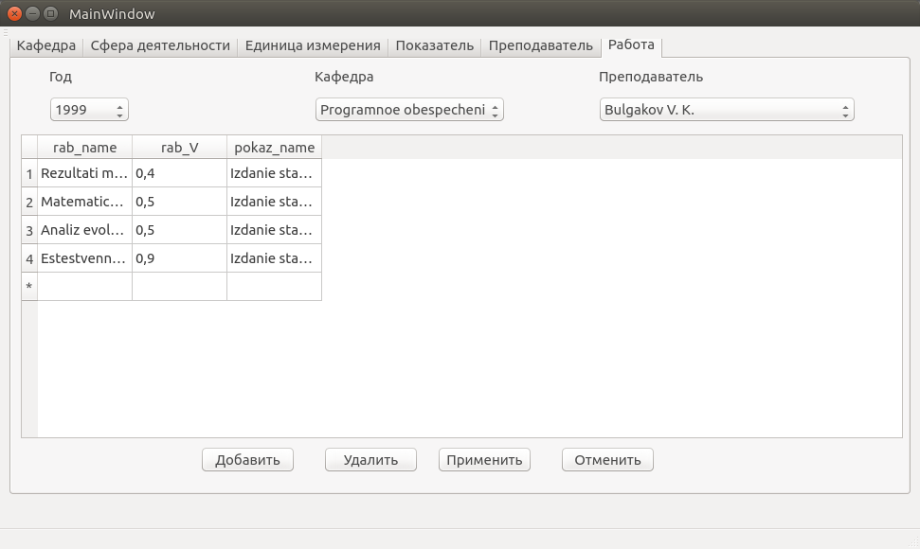
Рисунок 3. Окончательный вид формы для редактирования таблицы "Rabota"

Каскадное удаление

Для реализации каскадного удаления достаточно изменить скрипт по созданию БД из лабораторной работы № 2. Это делается путем добавления фразы DELETE ON CASCADE в конце конструкции foreign key оператора Create Table. Например, оператор создания таблицы “” будет иметь вид:

create table СferaDeyat(CD_name varchar(50) unique not null,cod_CD integer
primary key,cod_izm integer references Ed_izm on delete cascade);

Полужирным выделен добавленный фрагмент. Теперь, при удалении записи из таблицы Ed_izm, будут удалены все связанные с ней записи из таблицы “СferaDeyat”. Примечание: удаление может вызвать ошибку так как удаляемая по цепочке запись в таблице “СferaDeyat” может быть связана с другими элементами БД, где запрещено каскадное удаление. Данную модификацию необходимо сделать для всех таблиц, где используется конструкция foreign key.
Возможность каскадного удаления может вызвать потерю данных при ошибочных действиях пользователя. Чтобы избежать этого, необходимо всегда предупреждать пользователя при попытке удаления записи из справочных таблиц. Это можно сделать при помощи класса QMessageBox:

bool MainWindow::warningDialog()
{
QMessageBox msgBox;
msgBox.setText("Удаление");
msgBox.setInformativeText("Возможна потеря данных. Продолжить?");
msgBox.setStandardButtons(QMessageBox::Yes | QMessageBox::No);
msgBox.setDefaultButton(QMessageBox::Yes);
msgBox.setEscapeButton(QMessageBox::No);
int ret = msgBox.exec();
return ret==QMessageBox::Yes;
}

Вывод предупреждающего сообщения помещен в метод warningDialog. Метод возвращает true, если пользователь действительно хочет удалить запись и false в противном случае. Здесь используются следующие методы класса QComboBox:
- setText — задание текста для заголовка окна;
- setInformativeText— задание текста для сообщения;
- setStandardButtons— установка кнопок окна (в данном примере используются две кнопки “Yes” и “No”);
- setDefaultButton — выбор кнопки по умолчанию (кнопка автоматически нажимается при нажатии клавиши Enter);
- setEscapeButton — выбор кнопки для выхода по нажатию клавиши Esc;
- exec — отображение окна и ожидание действия пользователя. Функция возвращает константу, связанную с выбранной пользователем кнопкой.
Вызов метода warningDialog необходимо поместить в обработчик кнопки “Удалить” всех справочных таблиц. Ниже приведен пример использования метода warningDialog при удалении из таблицы “Pokazatel”:
void MainWindow::on_DelPokazPB_clicked()
{
if (!warningDialog()) return;
int _Row;
if (ui->PokazView->selectionModel()->currentIndex().isValid())
{
_Row=ui->PokazView->selectionModel()->currentIndex().row();
Pokazatel->removeRow(_Row);
}
}

Пример работы диалогового окна приведен на рисунке 4.
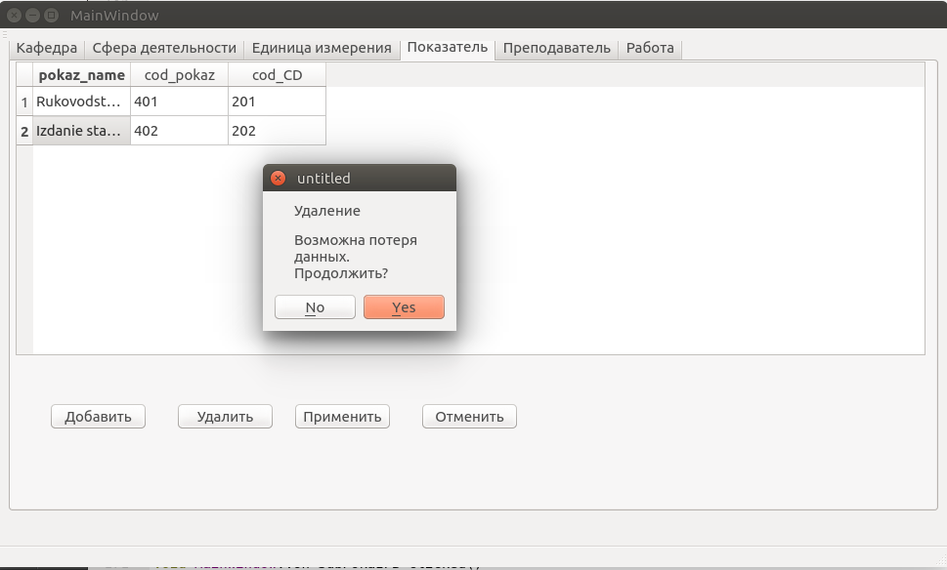
Рисунок 4. Пример предупреждающего сообщения

Вопросы для защиты лабораторной работы

- Как скрыть столбцы в представлении?
- Какие сделать в SQLite автоинкрементное поле?
- Как в SQLite реализовать каскадное удаление?
- Какие возможности предоставляет класс QSqlRelationalTableModel?
- Для каких задач используется класс QSqlRelationalDelegate?
- Какие правила необходимо соблюдать при использовании класса QSqlRelationalTableModel?
- Как можно заполнить компонент QComboBox набором значений?
- Как выполнить фильтрацию данных в классах QSqlTableModel и QSqlRelationalTableModel?
- Как получить данные из заданного столбца выбранной таблицы?
- Как при добавлении новой записи в таблицу программно задать некоторые поля?

